Anno accademico 2016-2017
Università degli Studi di Trieste – Dipartimento di Scienze Chimiche e Farmaceutiche
Corso di Laurea in Chimica- Chimica delle Macromolecole e laboratorio
Gruppo di lavoro: Lunari Michele, Falliero Beatrice, Magris Simone

Argomento 12

I Polielettroliti

I Polielettroliti sono composti macromolecolari che contengono un gran numero di gruppi che a contatto con un adeguato solvente possono acquistare cariche elettriche spontaneamente o per interazioni con piccoli ioni in soluzione.

Questi composti possono essere sia di origine naturale, sia essere completamente sintetici o provenienti da modificazioni di macromolecole neutre.

I Polielettroliti inoltre possiedono proprietà che dipendono dalla loro natura molecolare e dalla presenza di cariche elettriche, in questo modo è possibile avere una descrizione termodinamica del comportamento dei polielettroliti.

Effetto delle interazioni elettriche sulla statistica conformazionale:

-”Interazioni a corto raggio” dovute a interazioni tra gruppi carichi in sequenza che determinano la rigidità locale della catena polimerica, viene anche chiamata “lunghezza di persistenza”.

-A “Lunga distanza” segmenti carichi possono avvicinarsi tra loro e avere interazioni repulsive. Queste causano una espansione del gomitolo macromolecolare maggiore rispetto a una espansione data in assenza di cariche, quest’effetto viene anche definito “volume escluso”.

Entrambi gli effetti sono controllati dalla presenza di sali aggiunti (forza ionica) che schermano le forze dovute alle cariche del polimero.

Definizione di forza ionica: I = ²

La schermatura data dal sale può anche portare alla scomparsa dell’effetto di volume escluso (condizioni ʘ).

Le cariche sul polimero sono raggruppate in clusters che, al variare della conformazione globale del polimero, subiscono variazioni geometriche.
Attorno ai cluster immobilizzati di cariche sul polimero il potenziale elettrico è localmente molto più alto che in altre parti del sistema.

Da ciò si può quindi dire che il modello di carica puntiforme in soluzione, come nel trattamento di Debye-Huckel, non può essere valido.
Viscosità

I polimeri conferiscono a soluzioni una viscosità elevata rispetto a composti a basso peso. L’equazione fondamentale della viscosità è:

Ƞ_{sp} = [Ƞ]c₂ + k’[Ƞ]²c₂² + ....

Da cui [Ƞ] = ()_{c-->0}

La viscosità dipende quindi dalla distanza testa-coda (r) e dal raggio di girazione (R_{g}):

[Ƞ] ≈ <R_{g}²>^{3/2} ≈ <r²>^{3/2}

Soluzioni di polielettroliti non completamente rigidi hanno un comportamento che dipende dalla “densità di carica” e dalla concentrazione di sale aggiunto.
Un caso in cui viene visto molto efficacemente l’effetto di contrazione del volume in funzione della concentrazione di sale aggiunto è visto nel caso del DNA.

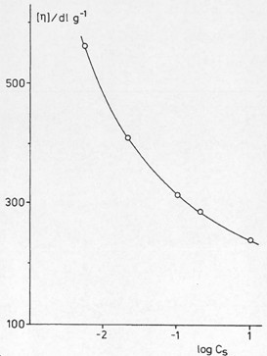

Viscosità intrinseca del DNA, L ≈ 7x10⁴ nm, M ≈ 10⁸ g/mol, in funzione della concentrazione di NaCl aggiunto.

Per polielettroliti <<deboli>>, in presenza di sale aggiunto, la viscosità intrinseca dipende dalla densità di carica. Più alta è questa, più alta sarà la viscosità intrinseca.

Aumentando la densità di carica a C_{s} costante aumentano le dimensioni del gomitolo macromolecolare; a densità di carica costante, aumentando la C_{s} diminuiscono le dimensioni del gomitolo.

Equilibrio di dissociazione di un poliacido debole

Consideriamo l’equilibrio:

AH ←→ A⁻ + H⁺

La costante di dissociazione apparente in funzione del grado di dissociazione α è data dall’equazione di Henderson-Hasselbalch:

pK = pH + log()

α =

La costante di dissociazione definita in questo modo non corrisponde alla costante termodinamica, in quanto contiene una definizione non termodinamica dell’attività di H⁺ e trascura quella di AH e A⁻.

Con questa definizione il valore di K può essere trovato sperimentalmente attraverso una titolazione. In un intervallo ampio di α attorno a 0,5 il pH rimane costante ed il valore di pK varia poco sia con α che con la forza ionica.

Per un poliacido debole, ad esempio [-CH₂-CH(COOH)-]_{n}, il valore di pK varia sensibilmente con α e dipende dalla concentrazione del sale aggiunto, aumentando nel tempo mentre C_{s} tende a zero.

L’aumento di pK in funzione di α, si spiega con l’aumento di cariche elettriche sul polimero al procedere della titolazione: in presenza di cariche già presenti sul polimero, la dissociazione di un ulteriore atomo di H richiede un lavoro addizionale verso il potenziale elettrico dato dalle cariche già presenti sul polimero.
Effetto che non è visibile su una specie monomerica.

La forma della curva di pK contro α dipende dalla densità di carica presente sul polimero, ma anche da altri parametri come la conformazione della catena polimerica che può essere statistica o definita, come avviene in una struttura elicoidale.

Una variazione conformazionale può avvenire anche nel corso della titolazione variando così la densità di carica anche a parità di grado di dissociazione, cambiando così la forma della curva di pK contro α.
Un effetto simile può essere dato da una distribuzione non casuale di gruppi carichi e non carichi sul polimero.
Un effetto di questo tipo è dato dal polimero polietilenimmina studiato in funzione del grado di carica β.

Esperienza di laboratorio di macromolecole

Analisi della transizione vetrosa del PET con metodo calorimetrico differenziale a scansione.

Introduzione

Il metodo utilizzato si basa sul registrare in milliwatt la differenza di temperatura tra due piccoli crogiuoli inseriti nel calorimetro riempiendone uno solo con il campione da analizzare. Lo strumento esegue quindi una scansione di temperatura in un intervallo stabilito dall’utente e riporta i dati in un grafico di differenza di temperatura tra i due crogiuoli in funzione della temperatura scansionata.
Lo scopo di questo esperimento è calcolare la Tg di transizione vetrosa di un campione di circa 5 mg di PET basandosi sul grafico disegnato dal calorimetro.

Strumenti

-Calorimetro PerkinElmer

Materiali utilizzati

-PET (polietilentereftalato)
-crogioli per calorimetria

Procedura sperimentale

Sono stati pesati 5,860 g di PET ritagliato da una bottiglia d’acqua. Si introducono nel calorimetro due crogiuoli e uno lo si riempie con il campione di PET. Si procede scaldando da 30°C a 280°C a 20°C al minuto. Poi si raffredda molto velocemente da 280°C a 30°C a 50°C al minuto in modo da non lasciare tempo al fuso di ricristallizzare. Poi si mantiene per 2 minuti la temperatura costante a 30°C. Infine si riscalda di nuovo fino a 280°C.
Si ricava così il grafico dei cicli termici del campione. Nel grafico i picchi con concavità rivolta verso il basso sono endotermici, quelli con concavità verso l’alto sono invece esotermici.
Si calcola dal grafico la Tg di transizione vetrosa, ovvero quella temperatura a cui avviene la transizione da liquido sotto raffreddato a stato vetroso del nostro campione.

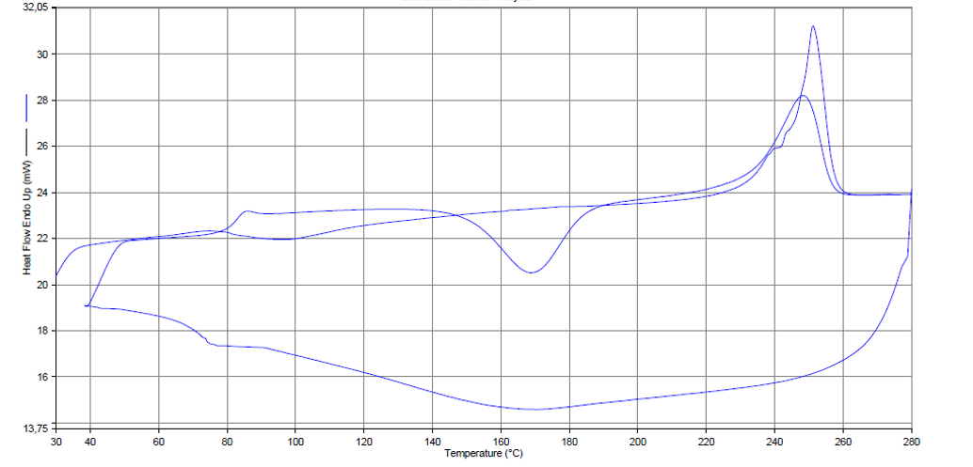
Risultati
Di seguito viene riportato il “grafico 1” disegnato dal calorimetro che raffigura i due cicli termici del campione di PET.

In questo grafico si nota che nel primo ciclo c’è il picco di fusione del PET a circa 250°C, inoltre, si vede come in seguito al rapido raffreddamento il campione non sia riuscito a ricristallizzare. Infatti si vede solo una leggera gobba intorno ai 160°C.
Nel secondo ciclo si nota il picco di transizione vetrosa a circa 85°C. Qualche decina di gradi sopra la temperatura di transizione vetrosa, il campione si trova in uno stato di fuso sottoraffreddato. Il processo spontaneo di cristallizzazione che avviene a questo punto è denominato “cold-crystallization” per sottolineare che il campione cristallizza mentre si proviene da temperature basse. Il picco con concavità verso l’alto a circa 170°C rappresenta proprio questo tipo di cristallizzazione. Infine, continuando a riscaldare la fase cristallina così ottenuta si raggiunge una temperatura a cui il campione subisce un processo di fusione. Infatti si può notare un altro picco di fusione che è meno intenso rispetto al precedente poiché parte del PET non aveva ricristallizzato.
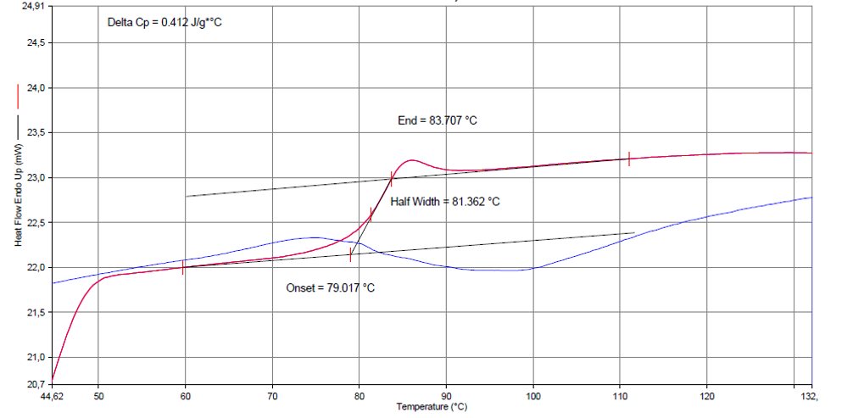
Di seguito viene riportato un ingrandimento del picco di transizione vetrosa del “grafico 1”.

Il valore di Tg si alza all’aumentare della velocità di raffreddamento poiché il passaggio da liquido sotto raffreddato a vetro è dato dal rapporto tra la velocità delle modificazioni strutturali della macromolecola e la velocità di raffreddamento che nel nostro caso abbiamo impostato a 50°C al minuto. Infatti in questo modo il sistema non ha tempo di adeguarsi alle condizioni esterne. Quindi come si vede dal cambiamento di pendenza della retta, durante la transizione vetrosa la temperatura continua ad aumentare come anche il calore specifico del polimero. Le due tangenti alla curva rossa del grafico rappresentano il minimo e il massimo calore specifico del campione durante la transizione vetrosa. Prendiamo in considerazione la temperatura media ovvero il punto medio del segmento tangente alla curva rossa e che interseca le due tangenti.

La temperatura di transizione vetrosa

Con il calorimetro a scansione differenziale(DSC) siamo andati a vedere cosa succede quando riscaldiamo il campione di polimero. Dopo una certa temperatura, si vede che il grafico inizia a salire verso l'alto improvvisamente in questo modo:

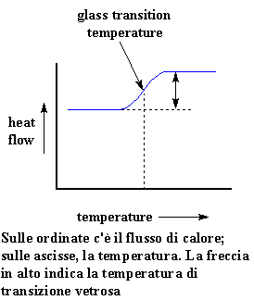

Quindi aumentando la temperatura otteniamo un maggiore flusso di calore ed anche un aumento del calore specifico del nostro polimero.
Questo fenomeno si verifica in quanto il polimero è appena passato attraverso la transizione vetrosa e quindi avrà un calore specifico maggiore di quanto ne abbia al di sotto di essa. A causa di questo cambiamento del calore specifico che si verifica con la transizione vetrosa, possiamo usare la DSC per misurare la temperatura di transizione vetrosa del polimero. Il cambiamento non avviene improvvisamente ma si verifica in un certo intervallo di temperatura. Questo fa si che per ottenere una corretta Tg normalmente venga preso in considerazione il punto medio dell'inclinazione, come valore della Tg.

Cristallizzazione

Al di sopra della transizione vetrosa i polimeri sono molto mobili, si dimenano e non rimangono mai nella stessa posizione a lungo. Poiché si possono muovere liberamente, quando raggiungono la temperatura giusta avranno guadagnato energia sufficiente per assumere disposizioni ordinate dette “cristalli”.
Quando i polimeri si dispongono in queste forme cristalline perdono calore. Quando questo calore viene disperso, la resistenza posta sotto il recipiente campione controllato dal computer non deve emanare altro calore per far aumentare la temperatura del recipiente campione.
Si può notare quindi questo calo del flusso di calore nel grafico del flusso di calore vs temperatura, rappresentato qui sotto:

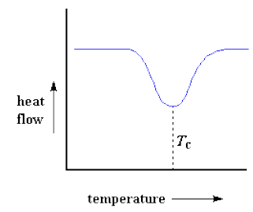

Questa deflessione ci dice molte cose:
la temperatura nel punto più basso della deflessione viene considerata normalmente come la temperatura di cristallizzazione del polimero o Tc
misurando l'area della deflessione questa ci fornirà l'energia latente della cristallizzazione del polimero.
l’avvallamento ci fa capire che il polimero in effetti può cristallizzare, ci sono infatti polimeri amorfi come il polistirene atattico che non cristallizzano.
poiché il polimero disperde calore quando si cristallizza, definiamo la cristallizzazione come una transizione esotermica.

Fusione

Il calore può far in modo che si formino cristalli all'interno del polimero ma un'eccessiva quantità di calore può disfarli. Se continuiamo a scaldare il nostro polimero oltre la sua Tc otterremo un'altra transizione termica, la fusione.
Quando viene raggiunta la temperatura di fusione del polimero “Tm” i cristalli polimerici iniziano a sciogliersi, si fondono. Le catene non sono più disposte ordinatamente e iniziano a muoversi liberamente. E' anche possibile vedere ciò che sta accadendo su un grafico DSC.
Quando viene raggiunta la Tc abbiamo il tempo di recupero. Abbiamo un calore di fusione latente ed un calore latente di cristallizzazione. Quando i cristalli polimerici si fondono, devono assorbire calore per poterlo fare.
Poiché la fusione è una transizione del primo ordine, la temperatura del polimero non aumenterà fino a quando i cristalli non saranno fusi. Il piccolo riscaldatore posto sotto il recipiente campione dovrà fornire molto calore al polimero per poter fondere i cristalli e mantenere costante l'aumento di temperatura allo stesso livello del recipiente di riferimento. Questo flusso di calore in più durante la fusione viene rappresentato come un picco elevato sul nostro grafico DSC, come questo:

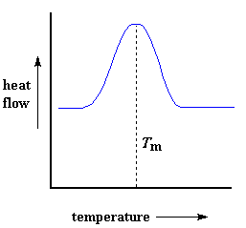

Possiamo misurare il calore latente della fusione misurando l'area di questo picco. Naturalmente di norma viene considerata come temperatura Tm , temperatura di fusione del polimero, la temperatura al picco. Poiché dobbiamo aggiungere energia al polimero per fare in modo che si fonda, definiamo la fusione come una transizione endotermica.

Riassunto delle varie fasi

Rianalizzando tutte le fasi, abbiamo visto sul grafico la prima fase dove il polimero viene riscaldato oltre la sua temperatura di transizione vetrosa. Successivamente abbiamo una forte deflessione quando il polimero raggiunge la sua temperatura di cristallizzazione. Per finire compare un picco elevato quando il polimero raggiunge la sua temperatura di fusione.

Dati sperimentali

Vengono riportati di seguito i dati sperimentali della transizione vetrosa del PET ottenuti dal nostro esperimento di calorimetria tramite il calorimetro a scansione differenziale
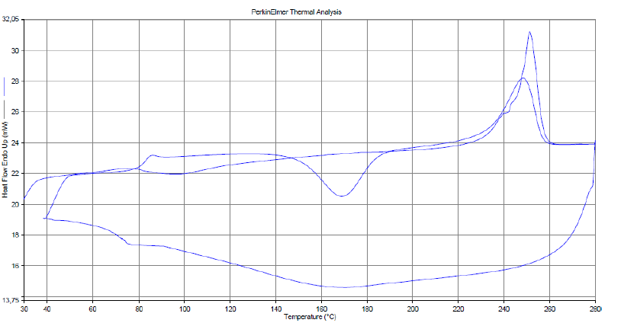
La deflessione della cristallizzazione e il picco di fusione si verificano solo per i polimeri che possono formare cristalli. I polimeri completamente amorfi non mostreranno alcuna cristallizzazione o alcuna fusione. Ma i polimeri che sono sia cristallini che amorfi hanno tutte le caratteristiche rappresentate nel grafico.
Osservando il grafico si nota una grande differenza tra la transizione vetrosa e le altre due transizioni termiche, cristallizzazione e fusione. Per la transizione vetrosa non c'è flessione e non c'è picco, in quanto non viene rilasciato, o assorbito, calore latente da parte del polimero durante la transizione vetrosa. L'unica cosa che si vede alla temperatura di transizione vetrosa è un cambiamento del calore specifico del polimero.
Poiché si verifica un cambiamento nel calore specifico, ma non viene coinvolto il calore latente con la transizione vetrosa, la stessa viene definita transizione del secondo ordine. Transizioni come fusione e cristallizzazione, dove in effetti vi è calore latente, vengono definite invece transizioni del primo ordine.

Calcolo della Tg dai dati sperimentali

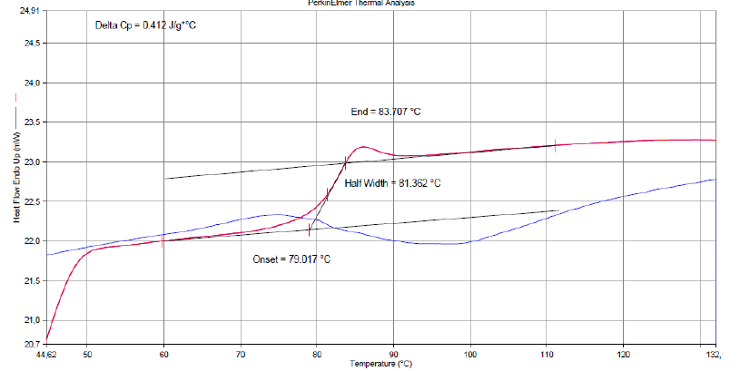
La Tg è stata ricavata prendendo il punto medio dell’inclinazione della curva.

